环境清洁服务

    - 管理范围
      - 日常保洁
          - 各层公共区域及设施
          - 消防通道、楼梯
          - 电梯轿箱及电梯厅
          - 外围、大门前区域
          - 屋面、地下车库
          - 生活垃圾收集

      - 专项保洁
          - 公共区域内窗玻璃窗清洗
          - 石材养护
          - 不锈钢保养
      - 虫害控制监管
      - 其他服务

    - 管理内容及要求

序号 | 服务项目 | 服务内容 | 服务要求
1 | 公共区域 | 地面（走廊/大堂/电梯厅楼梯等） | 按作业标准对地面、饰品、等所有公共区域及公共配套设施进行循、定期循环保洁。
1 | 公共区域 | 立面（楼梯扶手/栏杆/窗台/指示牌） | 按作业标准对地面、饰品、等所有公共区域及公共配套设施进行循、定期循环保洁。
1 | 公共区域 | 消防设施 | 按作业标准对地面、饰品、等所有公共区域及公共配套设施进行循、定期循环保洁。
1 | 公共区域 | 顶面（天花板/风口/公共灯具等） | 按作业标准对地面、饰品、等所有公共区域及公共配套设施进行循、定期循环保洁。
1 | 公共区域 | 玻璃（走廊窗玻璃/大堂玻璃等） | 按作业标准对地面、饰品、等所有公共区域及公共配套设施进行循、定期循环保洁。
1 | 公共区域 | 垃圾筒/烟蒂筒 | 按作业标准对地面、饰品、等所有公共区域及公共配套设施进行循、定期循环保洁。
1 | 公共区域 | 宣传资料架、书报架等 | 按作业标准对地面、饰品、等所有公共区域及公共配套设施进行循、定期循环保洁。
1 | 公共区域 | 垃圾收集 | 指定区域集中垃圾，袋装化处理，生活垃圾分类收集。
1 | 公共区域 | 电梯轿厢 | 按作业标准每日清洁电梯轿厢和台阶，按钮、扶手消毒，定期养护。
1 | 公共区域 | 设备机房/管道 | 保持作业场所清洁，定期对机房/管道房进行清扫。
1 | 公共区域 | 标识/景观等 | 定期清洁，发现破损上报工程部维修
1 | 公共区域 | 其它室外设施（灯柱、广告牌） | 按照作业标准进行日常、定期保洁。
2 | 屋顶外墙 | 屋顶平台 | 按作业标准定期对屋顶平台进行冲洗，施工后的保洁跟进。
2 | 屋顶外墙 | 外墙/幕墙 | 对外墙清洗进行监管及安全防护。
3 | 杀虫灭害 |  | 定期对主要区域进行灭害，药物投放。

    - 保洁管理服务
      - 工作前准备
        - 常用工具
尘推、扫帚、畚箕、拖把、伸缩杆、铝合金梯、涂水器、刮水器、干/湿抹布、水桶、百洁布、毛刷、尘掸、吸尘机等。
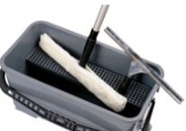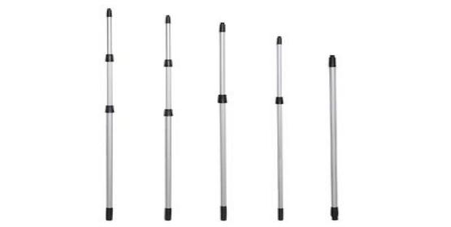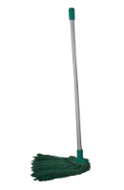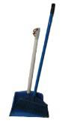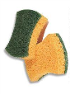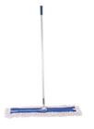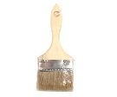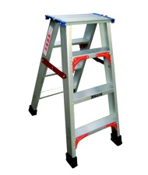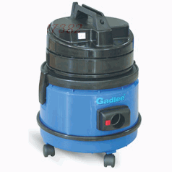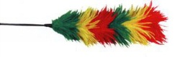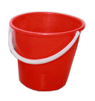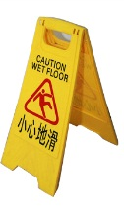

        - 常用清洁剂
静电牵尘剂、全能消毒清洁剂（1:50）稀释液、玻璃清洁剂、碧丽珠等。
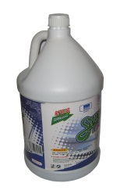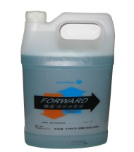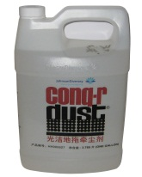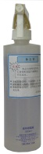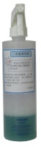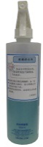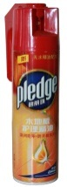

      - 物业办公区域清洁
          - 保洁员每日对桌椅、地面、饮水机、打印机、电话机、电脑等进行清洁工作。
          - 保洁员每日要对库房地面进行清扫，并及时将清扫堆积物移入垃圾接驳点和投放点。
          - 每日用拖把擦拭地面，抹布擦室内桌椅柜，擦去门窗及其它设施上的污迹，并清除废弃物。
          - 每天对库房通道墙面用鸡毛掸子或抹布进行清扫。
          - 每周对办公区地毯吸尘保洁。
          - 每周对电话机、电脑用擦擦净进行消毒。

      - 公共区域清洁
        - 公共设施清洁
公共设施清洁是指外围绿化带、广场、道路、台阶、电梯厅、景观小品等清洁工作。
          - 每天清理通道及绿化带，保持地面清洁干净，及时处理乱堆放的物品。
          - 保持停车场地的整洁、路面无积水。
          - 每天清理告示栏、标志牌等。
          - 保持建筑装饰、配套设施的整洁。
          - 每天清洁围墙栏杆。
          - 擦拭消防箱、灭火器，保持箱内外干净无积灰。
          - 外围道路台阶/灯具清洁
          - 清洁外围广场道路、台阶、灯具使用扫帚、畚箕、水桶、抹布等工具。
          - 清扫外围广场道路，每天开馆前先用扫帚、畚箕沿外围四周仔细检查清扫，确保干净，然后巡环清扫。做到地面无烟蒂、纸屑及落叶。若发现广场道路地面有油污、香口胶应用除油剂及铲刀要及时清除，以免污染广场道路的整洁。
          - 清洁灯具时，用干湿抹布从上到下擦去浮灰。同时对损坏的灯具要报修。灯具每天清洁一次，做到干净。

        - 扶手玻璃清洁
          - 清洁扶手玻璃应使用，使用涂水器、刮水器、全能清洁剂等工具。
          - 清洁扶手玻璃时，在水桶内放少许中性清洁剂，涂水器浸湿并抹去水份，然后涂抹玻璃，用刮水器依次刮净水迹。
          - 玻璃清洁完毕，再检查一下玻璃边沿是否留下水痕，用抹布擦拭，确保玻璃干净、无水迹。
          - 用干湿抹布擦净扶手。
        - 各类标识标牌/景观小品/百叶窗清洁
          - 清洁各类标识标牌、百叶窗使用水桶、抹布、毛刷等工具。
          - 清洁外围各类标识标牌用干净的抹布进行擦拭，对斑点、污迹可先用湿抹布擦拭，再用抹布擦干。做到干净无污迹，无灰尘。
          - 景观小品用干湿抹布擦拭，做到干净、无积灰。
          - 外围百叶窗可先用毛刷刷去灰尘，后用干湿布擦拭一遍。每周一次，做到无灰尘。

        - 电梯清洁
          - 清洁无障碍电梯，使用水桶、抹布、拖把、涂水器、刮水器、、清洁剂等工具。
          - 先扫去轿厢地面杂物，用抹布顺次擦净轿厢内壁、门及按钮，然后用干湿拖把，从里到外拖一遍。
          - 最后用涂水器、刮水器依次刮净电梯四周玻璃，做到干净、明亮。

        - 水景打捞漂浮物
          - 打捞漂浮物应使用长杆滤网、伸缩杆等工具。
          - 用长杆滤网将漂浮在水面的垃圾打捞干净，是天气风向情况，每天不定时打捞，保证水面随时干净，无垃圾。

      - 车库清洁
车库清洁是指车库内的标牌标识、车库金刚砂/环氧树脂地坪、车库路障、车库内门、墙面、反光镜等清洁工作。
        - 车库金刚砂地坪/环氧树脂地坪清洁
          - 清洁车库地坪应使用扫帚、畚箕、尘推、拖把、刷子、全能清洁剂、推水器等工具。
          - 清洁金刚砂地坪时，应集中思想，注意安全，清扫应先中间后两边，以免影响车辆进出。清扫时，发现烟蒂、杂物应及时清除，发现地面有油迹、污迹，用专用清洁剂和刷子去除，再用清水拖干净。要求地坪无明显油迹、杂物。
          - 清洁环氧树脂地坪，用尘推从东到西依次推净，在推尘中应集中思想，注意安全，每天至少上、下午二次推尘，并及时清除推出的垃圾。做到干净、光亮。
          - 在巡视车库地坪时，若发现地坪积水等特殊情况,要用推水器推干，保证车库整洁。

        - 消防箱/警铃/车库路障/电梯清洁
          - 清洁消防箱、警铃、车库路障、电梯应使用扫帚、畚箕、拖把、抹布、涂水器、刮水器、全能清洁剂等工具。
          - 清洁路障，每天一次用抹布叠成方块依次对车库各路障进行擦拭清洁。做到干净、无尘。
          - 电梯清洁，检查轿厢地面是否有杂物或污迹，有杂物扫干净，污迹用拖把拖干净。用涂水器、刮水器按从左到右，从上到下的顺序依次擦拭电梯玻璃，做到干净、光亮。按钮无印迹。地面干净无杂物。
          - 消防箱、警铃清洁，每天一次用干湿的抹布擦拭干净。表面无灰尘，内无杂物，灭火器器材无灰尘。

        - 各类标识标牌/反光镜/电器箱清洁
          - 清洁各类标识牌、反光镜、电器箱应使用抹布、全能清洁剂、水桶等工具。
          - 各类标识标牌、反光镜、电器箱清洁，用干湿抹布折叠成方块，依次对车库内各类标识标牌等进行擦拭，清洁时抹布要勤洗，水要勤换。做到干净、无灰尘、无水迹。
        - 信报箱清洁
          - 用毛刷刷除信报箱缝隙处积灰，用抹布擦净信报箱表面。
          - 用喷上适量清洁剂溶液的干抹布擦拭信报箱，至不锈钢表面光亮。
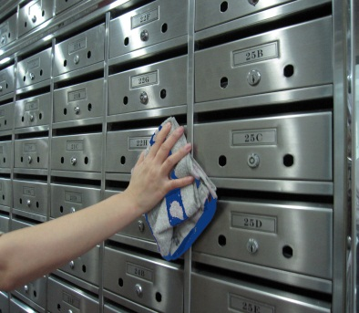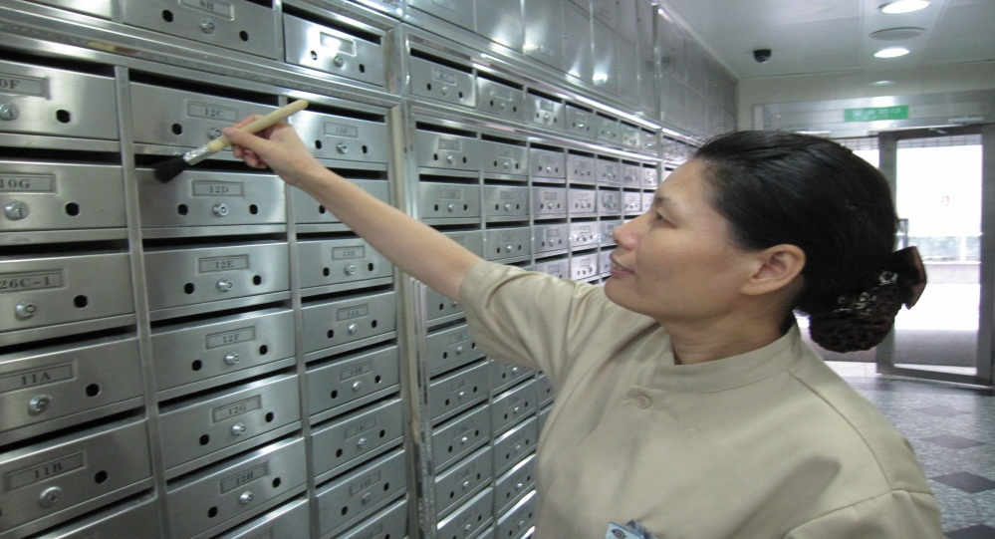

        - 消防栓/灭火器箱保洁
          - 消防栓/灭火器箱保洁，应先用干抹布擦除消防栓/灭火器箱及箱内器材表面积灰。
          - 用拧干的湿抹布擦净箱内外、器材表面污渍，并将灭火器按把手45度角摆放。
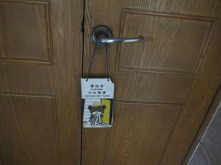
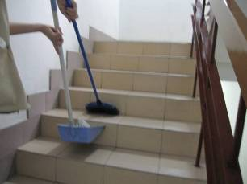
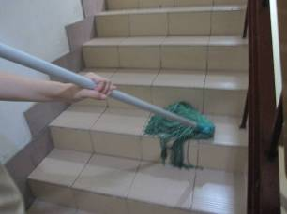
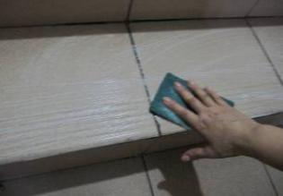
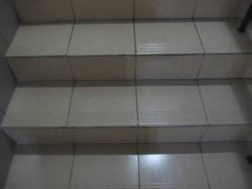

          - 发现消防器材缺失，放置位置有误，箱门橡皮胶条脱落等现象，应及时报告、报修。
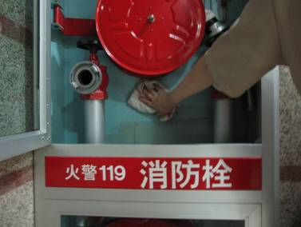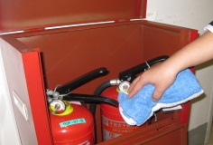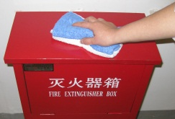
        - 安全通道清洁
          - 由上而下扫除地面纸屑、杂物、尘埃等垃圾。
          - 用拧干的拖
          - 楼梯斜角、边角应定期用百洁布、去污粉保洁。
          - 用抹布擦拭扶手、栏杆，除去积灰。
          - 木质扶手保养：先擦去积灰，再用干抹布浸碧丽珠均匀擦拭。
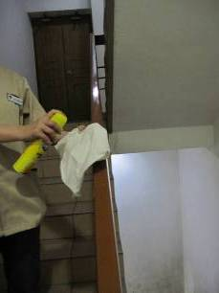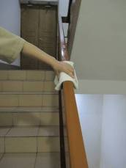
          - 铁栏杆保养：先用干抹布由上而下擦去积灰，再将喷壶中的除尘油喷洒在干抹布上，由上而下依次均匀擦拭。
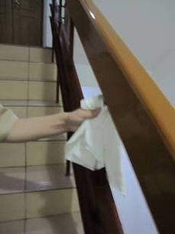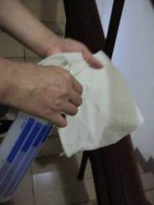
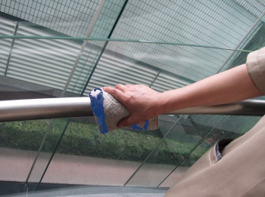
          - 不锈钢扶手栏杆保养：用略含不锈钢油的布均匀擦拭不锈钢栏杆，再用干布擦净油迹。

        - 车库内门/闭门器/墙沿边/墙面、墙角/2米以下管道/烟筒清洁
          - 清洁车库内门、闭门、墙沿边、墙面、墙角、2米以下管道、烟筒应使用扫帚、畚箕、长柄鸡毛掸、拖把、伸缩杆、收缩夹、抹布、全能清洁剂等工具。
          - 清洁门、闭门器应用干湿抹布擦拭干净。
          - 清洁墙沿边，应用鸡毛掸子掸去平面上的灰尘，也可用干抹布擦拭，做到干净、无灰尘。
          - 墙面、墙角用长柄鸡毛掸从上而下擦拭一遍，去除表面浮灰，使之洁净无蜘蛛网。
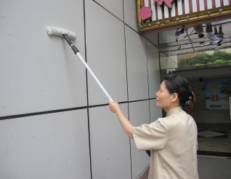
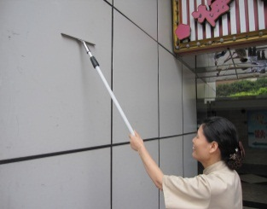
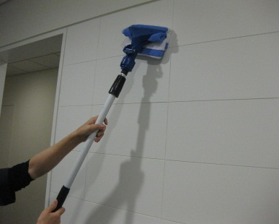
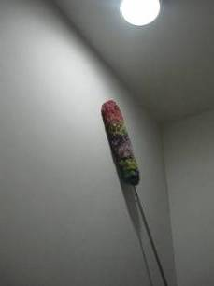
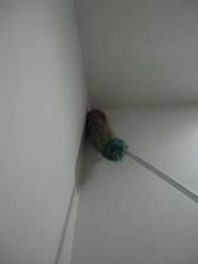
          - 清洁管道应用干湿抹布擦拭，清洁时抹布要勤洗，勤换水。干净、无灰尘。
          - 清洁烟筒用抹布擦拭桶体，巡视保洁，见脏就擦，未能去除的污迹可用百洁布就清洁剂擦拭。随时保持烟筒表面清洁，确保内外干净、无污迹、无异味。

      - 虫害治理
虫害治理是指提供虫害治理服务，主要包括：鼠害控制、白蚁控制、蚊、蝇控制、蟑螂控制、绿化虫害控制、跳蚤控制等虫害控制，科学有效的进行卫生消毒。
          - 由专业供方根据【诚悦府】靠近河的特殊地理位置，结合当地的生态环境，制定前面的虫害治理计划，并采取针对性的虫害治理措施。
          - 根除栖息场所对可供虫害躲存的裂缝、空洞等，用水泥、硅胶等材料堵嵌填平，清除杂物，使各类害虫无处栖息。
          - 在建筑边角处放置药物或设备，使害虫减少。
          - 搞好室内外卫生。
          - 根据虫害的生长规律选择适合的时间突击杀灭。

    - 环境保护
环境保护包括对环境污染治理和防治、大气污染控制、水体污染控制、固体废弃物污染控制、噪声污染控制、环境卫生管理部门协调等。

      - 空气污染控制
本项目垃圾处理按照标准日清，控制垃圾接驳点和投放点无异味。

      - 固体废弃物污染控制
        - 垃圾处理
放置的垃圾桶注明可回收垃圾和不可回收垃圾，实行垃圾垃圾袋装化。由区域保洁员进行循环清理、收集，送至指定垃圾堆放点。委托专业供方清运处置。

        - 危险废弃物管理
对危险性废弃物，在本项目区域另行设置垃圾桶收集，并委托有资质的单位进行回收处置。

        - 噪声污染控制
本项目及周边噪声主要由建筑施工、保洁作业等产生，根据有关的环境标准确定现场容许的噪声级，采取限定工作时间，改进工艺，增加防护等措施，对噪声进行有效控制，适当制止噪声源。

        - 环境卫生管理部门协调
保持与环境卫生管理部门的沟通协调，相关检测报告存档备查。

      - 其他环保工作
主要包括灾害性气候造成的环境工作等。
        - 灾害性气候造成的环境工作
针对灾害性天气如台风、冰冻，采取相应预防措施，对灾害性天气造成的环境破坏及时清理及复原。

        - 积极响应和实践“低碳减排”的号召，具体工作有：
          - 办公区随手关灯身体力行降低能耗。
          - 降低纸张消耗，力争双面打印。
          - 修旧利废，降低材料消耗。
          - 节约用水，减少排放。

    - 保洁机械设备操作程序
保洁机械设备由保洁绿化部设备班组负责操作，在晚间按照工作计划实施清洁工作。
      - 吸尘机
          - 工作前首先检查吸尘机电源线是否完好，插头是否有破损，尘袋是否干净，配件是否齐全；
          - 将吸尘机软管一端插入吸尘机内另一端与硬管相接；
          - 根据地面材质不同调节吸扒；
          - 接上电源、开启开关；
          - 吸尘应由上至下、由内到外，吸边缝角落可用扁嘴吸口吸净；
          - 工作结束后及时清理尘袋、过滤网，并将机器内外清洁干净。
          - 日常保养与注意事项：每日检查软管是否有破损；每月一次给脚轮上油；工作中严禁拉软管使之移动，必须推行机身，有障碍物时应将机器抬起；工作中严禁用来吸水和大的物品（例如玻璃、钉子、牙签等）。

      - 吸水机
          - 工作前首先检查吸水机电源线是否完好，插头是否有破损，机器内筒是否干净，配件是否齐全；
          - 将软管一端插入污水箱的接口上，另一端与硬管相接；
          - 调节吸扒头上的调节柄，将刮水将刮水胶条调至适当位置；
          - 接上电源，开启开关；
          - 工作时，手持硬管向前推动吸水；
          - 使用后及时冲洗水箱、软管、吸扒条，并且将机器内外擦拭干净。
日常保养与注意事项：每日检查软管有无破损；每月一次给脚轮上油；工作中严禁拉软管使之移动，必须推手柄前行，不得在高低不平的地面推行；工作中不可吸入大的垃圾和其他物件；

